Возможности хирургического лечения рака молочной железы

- 1 Принципы хирургического лечения
- 2 Лампэктомия
- 3 Онкопластические операции
- 4 Мастэктомия
- 5 Выводы
Рак молочной железы – главная причина смерти и инвалидизации женщин в возрасте 20-44 лет. Несмотря на то, что постоянно появляются новые методы диагностики и лечения этого заболевания, смертность в России до сих пор высока из-за того, что болезнь выявляется на поздних стадиях. Если же не игнорировать профилактическую маммографию, заболевание можно успешно вылечить. Главный метод лечения – операция по удалению рака молочной железы.

ПРИНЦИПЫ ХИРУРГИЧЕСКОГО ЛЕЧЕНИЯ
Относительно недавно приоритет отдавался мастэктомии – полному удалению органа вместе с грудными мышцами, локальными группами лимфоузлов и жировой клетчатки подмышечной области. Это была обширная и калечащая операция, после которой пациентки восстанавливались долго и трудно, но других вариантов полностью удалить все опухолевые клетки не было. Сейчас подходы изменились, приоритет отдается функционально-щадящему и органосохраняющему лечению.
Во-первых, новые методы диагностики позволили выявлять опухоли минимального объема на ранних стадиях. Во-вторых, появились новые химиопрепараты и усовершенствовались методики химиотерапии. Все это привело к тому, что удаление груди перестало быть обязательным, операции при раке молочной железы стали значительно менее травматичными и часто позволяют получить удовлетворительный эстетический результат.
При выборе методики операции учитывают:
- стадию роста опухоли;
- гистологические характеристики;
- иммуногистохимические характеристики опухоли;
- общее состояние пациентки;
- возраст, конституциональные факторы;
- размер грудных желез.

ЛАМПЭКТОМИЯ
При этой операции производится удаление опухоли молочной железы и небольшого участка прилежащих тканей, не затрагивая кожу, фасции и мышцы. Отдельным разрезом обеспечивается доступ к лимфоузлам, после чего на анализ удаляется один так называемый «сторожевой» лимфоузел – принимающий на себя основной отток лимфы из пораженной железы. Если он оказывается не поражен, лимфоузлы оставляют на месте, иначе – удаляют. Сейчас это стандартный метод лечения раннего рака молочной железы.
Так как объем удаляемых тканей минимизирован, есть вероятность, что единичные опухолевые клетки останутся не удалёнными. Чтобы они не разрослись, вызвав рецидив опухоли, после лампэктомии обязательно проводят лучевую терапию, по показаниям – и химиотерапию.

ОНКОПЛАСТИЧЕСКИЕ ОПЕРАЦИИ
Или онкопластические радикальные резекции. По сути, это варианты лампэктомии, которые предусматривают восстановление формы молочной железы сразу после удаления. Чаще всего в ходе того же оперативного вмешательства для симметрии корректируется и вторая грудь. Параллельно через отдельный разрез удаляют и лимфатические узлы (это необходимо для предотвращения рецидива опухоли).
Выделяют более десятка методик органосохраняющих операций. Какая именно онкопластическая операция при раке молочной железы будет выбрана в данном конкретном случае, зависит от размера груди и локализации опухолевого узла
Показания к онкопластической резекции:
Стадия рака: протоковая карцинома in situ, T1-2N0-1M0 [ссылка на классификацию TNM].
Темп роста опухоли: медленный либо умеренный.
Рост опухоли моноцентричный (один узел с одним центром).
Края резекции негативны: в них отсутствуют опухолевые клетки.
Желание пациентки сохранить орган.
Соотношения объема опухоли и молочной железы позволяют провести органосохраняющую операцию.
Противопоказания к онкопластическим резекциям:
Стадия рака: Т3-4N2-3M0-1.
Опухоль растет мультицентрично (несколько узлов и центров роста).
Края резекции позитивны.
- Опухоль обусловлена генетической мутацией BRCA 1,2.
- Большой размер опухоли.
- Тяжелая сопутствующая патология(сердечно-сосудистые заболевания, нарушения свертывающей системы крови и т.д.).
- Противопоказана послеоперационная лучевая терапия.
- Предоперационная химиотерапия оказалась неэффективна.

Иссечение новообразования в ходе онкопластической операции также обязательно дополняют другими методами лечения рака грудных желез.
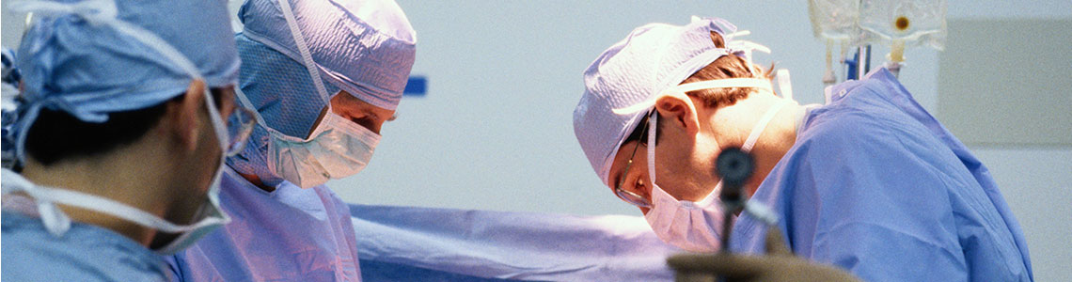

МАСТЭКТОМИЯ
Или полное удаление молочной железы. К сожалению, эта методика до сих пор востребована: она применяется, если пациенты обращаются за помощью на поздних стадиях развития рака. Но в отличие от радикального подхода прошлых времен, когда железистые ткани удалялись вместе с кожей, подлежащими мышцами и лимфоузлами, сейчас непораженные опухолью мышцы не затрагивают. Также стараются сохранить кожу и даже сосково-альвеолярный комплекс – с прицелом на протезирование, в том числе и одномоментное, прямо в ходе операции мастэктомии.
Показания к мастэктомии:
- Инфильтративная карцинома.
- Мультицентричный рост опухоли.
- Рак вызван генетической мутацией BRCA 1,2.
- Имеющиеся противопоказания к лучевой терапии.
- Местный рецидив опухоли после органосохраняющей операции.
- Возраст моложе 35, при котором высока вероятность местного рецидива вне зависимости от стадии опухоли.
Кожесохраняющую мастэктомию, дающую лучшие косметические результаты, можно делать, если:
- При раке молочной железы 0-II стадии есть противопоказания к органосохраняющей операции.
- Местные рецидивы после органосохраняющей терапии не связаны с кожей.
- Профилактическая мастэктомия при мутациях BRCA.
Если в процесс не вовлечен сосково-альвеолярный комплекс, оставляют и его.

ВЫВОДЫ
Операция – основной метод лечения рака груди. Полное удаление молочной железы при раке, которое пугает многих, совершенно не обязательно. При своевременном обращении, возможно сохранить ткани молочной железы. Но даже если окажется необходимым удалить ее целиком, современная мастэктомия – это далеко не та тяжелая, калечащая операция, которая выполнялась в прошлом. Очень часто есть возможность провести пластику груди одновременно с операцией мастэктомии, получив удовлетворительный косметический результат.

